Dok.ID: 20840

Dok.ID: 20840

Kodning av medicinskt färdigbehandlad patient på IVA/IMA

Revidering i denna version
- Inga förändringar vid denna revidering, uppdaterad i giltighetstid.

Syfte
Administrativ rutin för kodning i CCC av medicinskt färdigbehandlad patient.

Åtgärder
Välj ”Medicinskt färdigbehandlad”
Detta är en påhittad sk ”dummydiagnos” som ska finnas utöver sedvanliga diagnoser för avdelningens egna statistik.
Diagnosen skall användas när hemavdelningen inte kan ta emot patienten när den bedömts av IVA-läkare som färdigbehandlad.
OBS! Vårdnivå IVA/IMA ska kvarstå.

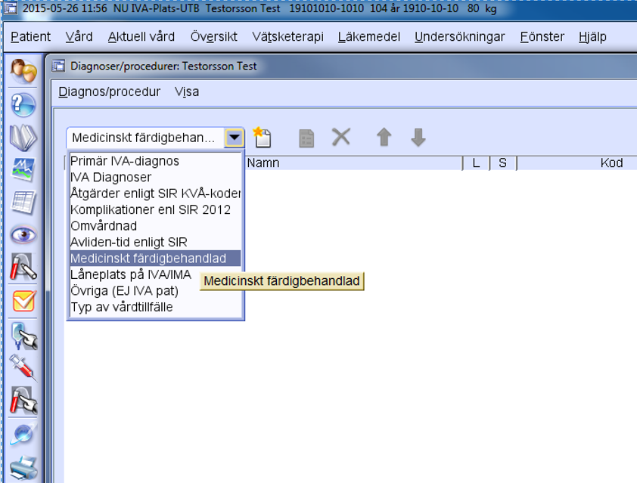

Viktigt att ange den tidpunkt för när beslutet om ”färdigvårdad” gäller.
